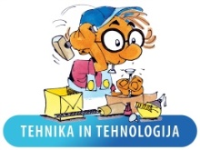 | PREBERI | DELO NA RAČUNALNIKU | POIŠČI | IZDELAJ
Petek | Ta teden bomo preizkusili kako delujejo vozila na zračni pogon. | Poglej povezavo:  https://www.youtube.com/watch?v=h1uANgtXLTQ  in https://www.youtube.com/watch?v=XkLCVJHtxd4 | Material:  - Plastenka  - plastični zamašek ali plastenka  - Balon  - Lepilo za vročo pištolo ali lepilni trak  Pripomočki:  - Pištola za vroče lepljenje  - Opcija: lepenkarski nož ali škarje | Izdelam svoj izdelek.  Fotografiram  končni izdelek.  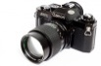  Se vidimo v šoli.

Pošlji fotografije na šolski mail ali izdelek prinesi v šolo.

Balon na zračni pogon
Zberite material. | 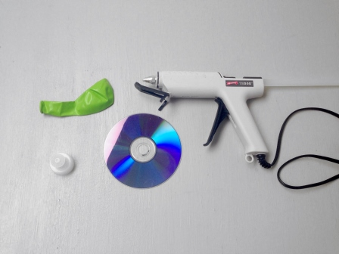
Odprite pokrov steklenice. Ustje pokrovčka steklenice prilepite na sredino CD-ja. Prepričajte se, da je okoli pokrovčka lepilo.  Ne sme biti nobenih vrzeli, kjer bi lahko uhajal zrak. | 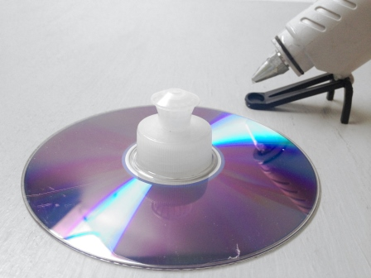
Ko se lepilo posuši, raztegnite balon nad pokrov steklenice. | 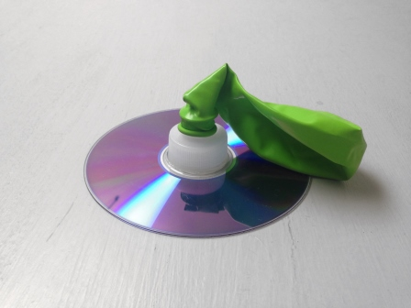
Napihnite balon tako, da pihate v luknjo na drugi strani CD-ja. Ko končate, balon stisnite, da zrak ne uhaja. | 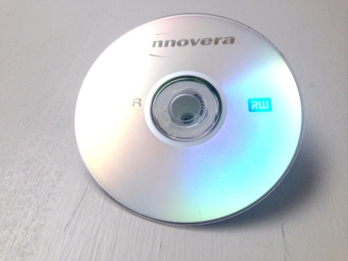
Napihnite balon do želene velikosti. | 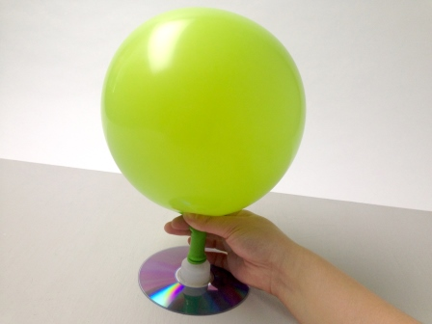
Izdelek postavite na ravno, gladko površino. Spustite balon. Ko zrak teče iz balona, ​​bo začel lebdeti! Poskusite ga potisniti in opazujte, kako drsi.  Dokler je balon še vedno napolnjen z zrakom, lahko zračno blazino enostavno potisnete čez gladko mizo. Toda takoj, ko zmanjka zraka, se hitro ustavi. Blazina zraka zmanjša trenje med CD-jem in namizno ploščo, kar omogoča, da vaša zračna blazina leti, tako kot ploščica na mizi za zračni hokej. | 